Robotika (augustový turnus)

# Robotika (augustový turnus)

[Zpět na rozcestník zpětné vazby](../index.html) | [Tento report we Wordu](report_Robotika_August.docx) | [Data v CSV](data_Robotika_August.csv)

## Hodnocení kurzu

Průměrná známka:

|  |  |
| --- | --- |
| Blok setkání | Průměrná známka |
| A | 1.17 |

### Hodnocení po dnech

A a B jsou bloky (A je 9-10:30, B je 11-12:30)

Známky jsou jako ve škole: 1 je nejlepší, 5 nejhorší

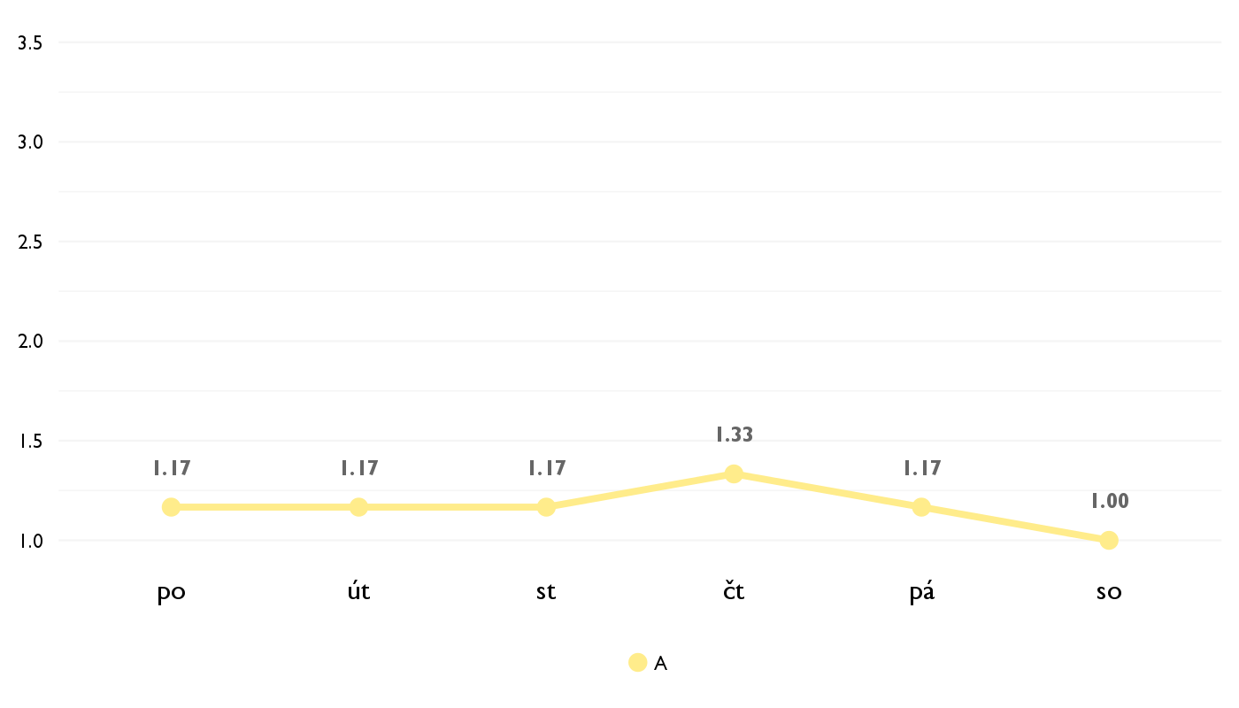

### Co se na kurzu líbilo

* Informace z prvni ruky od odbornika, ktery se vyznal v tom jak se dane problemy resi ve skutecnosti, byl kriticky ale zaroven dodaval motivaci se aktivne podilet na reseni.
* Praktické skúsenosti lektora, možnosť mať lektora, ktorý bol profi a dokázal i prakticky pomôcť a namotivovať
* Najviac sa mi na kurze pacilo, ze sme sa o robotike naucili vela z roznych oblasti. Najviac sa mi pacili: neuronove siete, Petov pribeh a strojove ucenie.
* Ziskany vseobecny rozhlad.
* Dozvedela som sa veľmi veľa o princípoch, na ktorých roboty fungujú, kurz bol ozaj super, motivovalo ma to k zlepšovaniu samej seba v tomto obore.
* Petr skvěle dokáže popisovat problematiku a odpovídat na dotazy. Dokáže inspirovat a ukázat důležitost oboru a jeho využití. Robotika byla jedním z nejlepších kurzů na Discoveru a to jsem zde po třetí.

### Co na kurzu změnit

* Možno zapojiť viac praktickej stránky predmetu, informatiky alebo programovanie Sparkiho
* Vsetko bolo dokonale, nie je co zlepsovat.
* Kurz sa mi páčil.
* Chápu, že kurzy musí být přístupné pro velkou skupinu lidí i bez zkušeností. Já osobně bych uvítal i náhled do programování a praxe, což je možná nereálné, ale bylo by to super.

## Hodnocení lektora

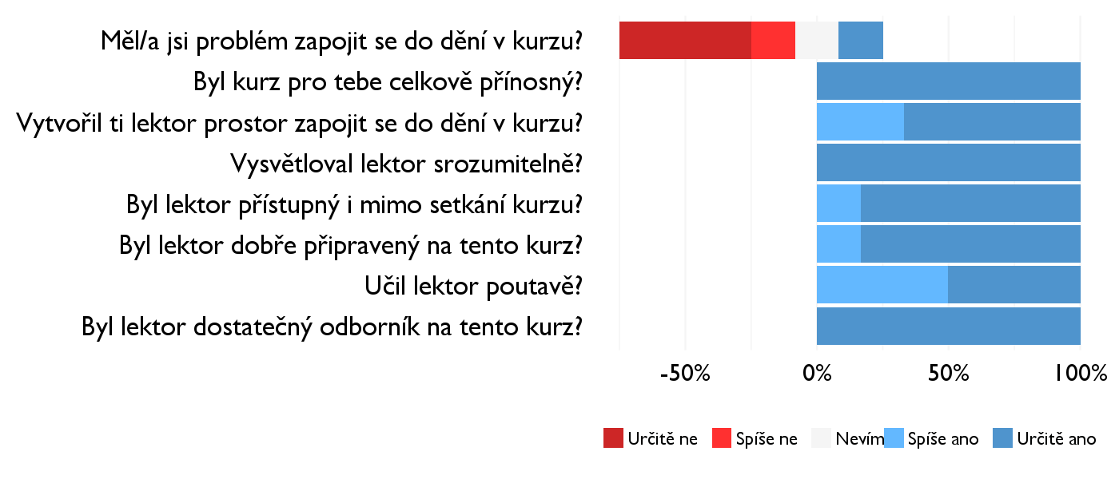

### Komentáře k lektorovi

* Kurz sa mi velmi pacil a som z neho velmi fascinovany a motivovany.
* Peťa by se mohl více objevovat na veřejných místech - jídelna apod. Měl jsem chuť pobavit se o nějakém problému a nemohl jsem ho najít, resp. nechtěl jsem jej vyrušovat u jeho aktivit.

## Náročnost kurzu

### **Jak hodnotíš náročnost...**

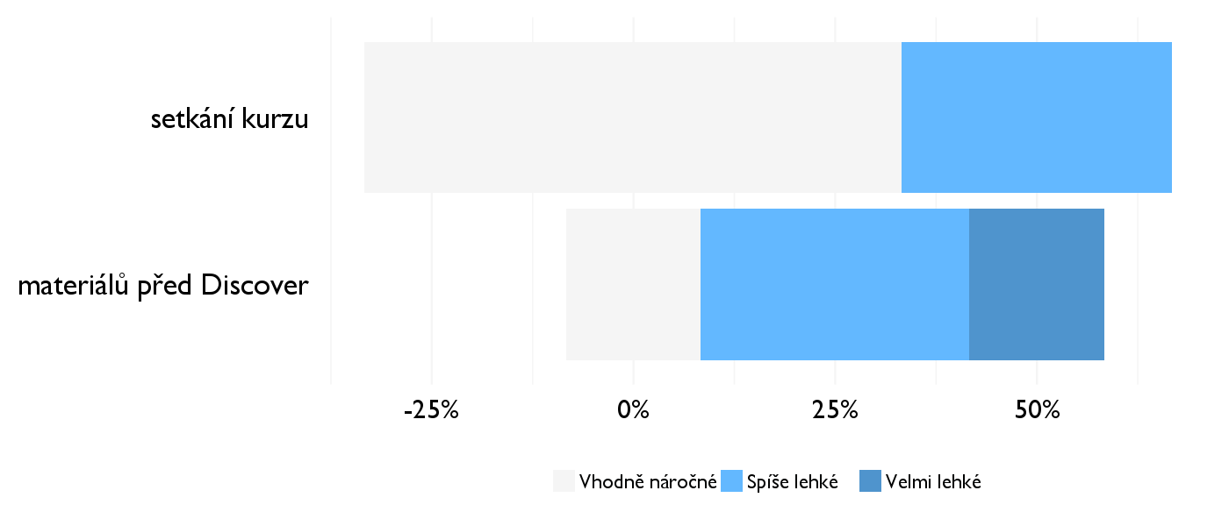

## Didaktika

Na některé otázky jsme se na augustovém turnuse neptali - tam uvidíte nadpis bez grafu.

### Jak lektor učí a měl by to změnit?

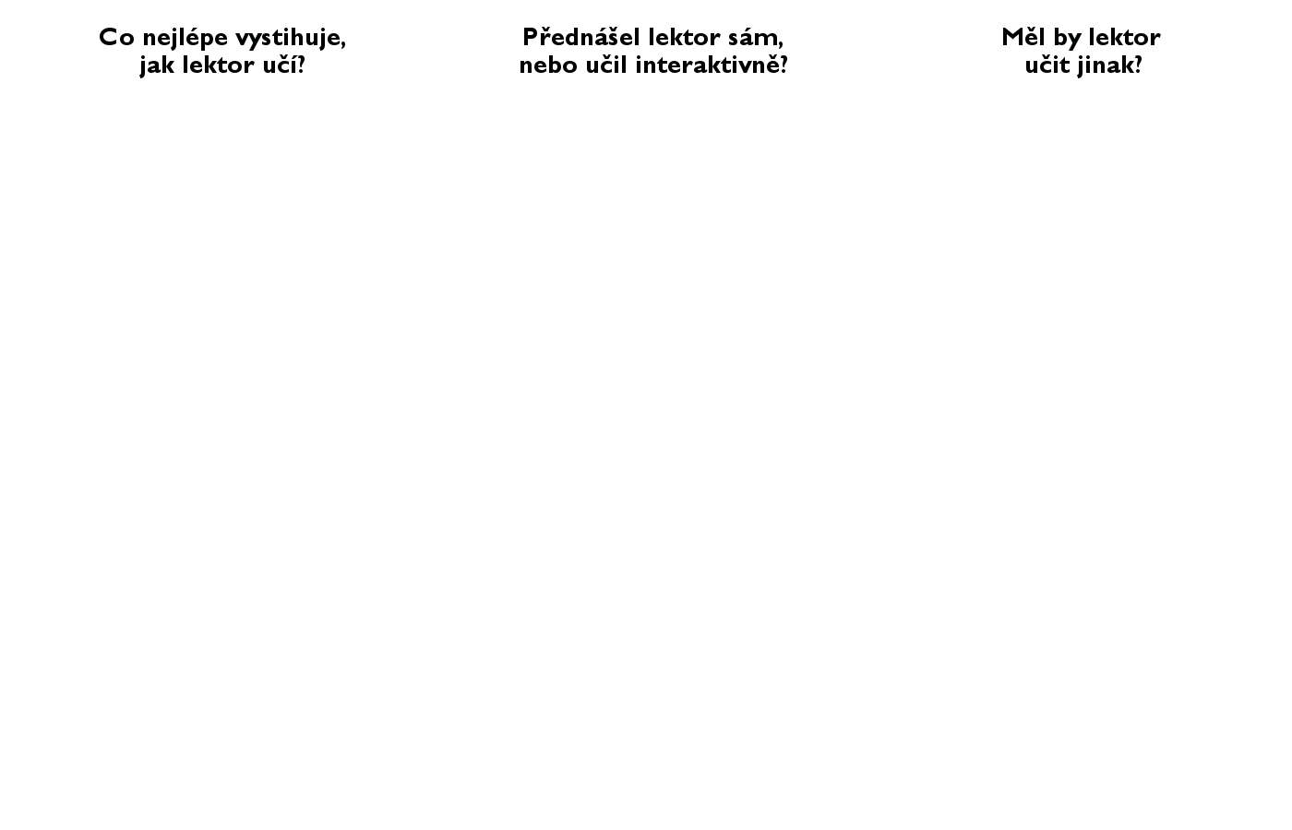

### Jak se studentům nejlépe učí?

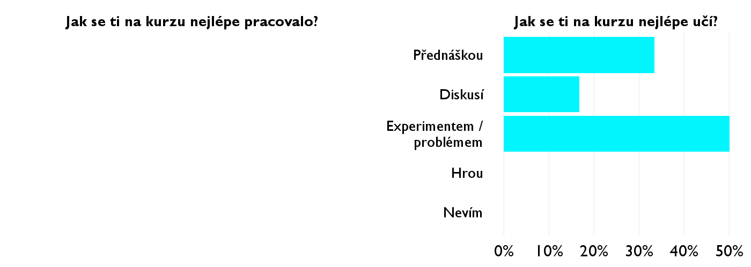

## Ovlivnil tě kurz nějak?

**Pokud ano, jak? Pokud ne, proč ne?**

* ano, ziskal jsem mnou dlouho hledanou motivaci delat neco jineho nez zahazovat svuj cas
* Pomohol vidieť do reálnej náplne práce v danej oblasti, ucelil predstavu
* Kurz mi objasnil svet robotiky a naucil ma premyslat o roznych problemoch odlisnym (lepsim) sposobom
* Dal mi motivaciu venovat sa robotike viac.
* Asi pojdem študovať Computer Science.
* Chci studovat AI !!!